函数
1、函数的概念
函数，是将一段公共的代码进行封装，给它起个名字叫“函数”。
函数可以一次定义，多次调用。
函数，可以将常用的功能代码，进行封装。如：用户名的验证、验证码函数、邮箱验证、手机号码验证
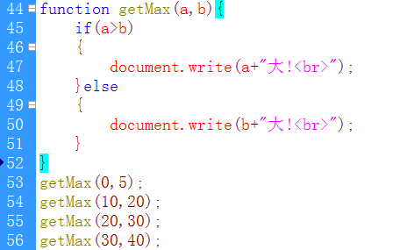

2、函数的定义格式
function functionName([参数1][,参数2][,参数N]){
函数的功能代码;
[return 参数r]
}
函数定义格式的说明
- function关键字是必须的，全小写。
- functionName：函数的名称。函数名的命名规则与变量命名一样。
- ()：是定义函数时接收数据的参数。参数可有可无，多个参数之间用逗号隔开。
    - 形参(形式参数)：定义函数时的参数就是“形参”。主要用来接收调用函数者传过来的数据。
        - 形参的名称，与变量的命名规则一样。
        - 但形参不能用“var”关键字定义。
        - 参数只能存在于函数中。
        - 参数不需要声明，直接使用。
    - 实参(实际参数)：调用函数时的参数称为“实参”。实参就是真正的数据。
- {}是函数的功能。
- return语句，用于向函数调用者返回一个值，并立即结束函数的运行。
    - return用于中止函数的运行。
    - break用于中止各种循环。

3、函数的调用
函数定义是不会执行的，那么，函数必须调用，才会有效果。
函数的调用：直接写函数名后跟小括号()，如果有参数则写参数。小括号不能省略。

4、函数的参数
形参的个数，要与实参的个数一致；
形参的顺序，要与实参的顺序一致。
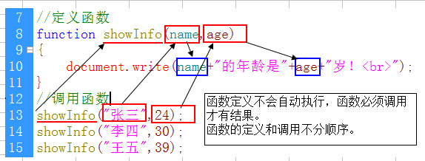

课堂实例：求两个整数的最大值
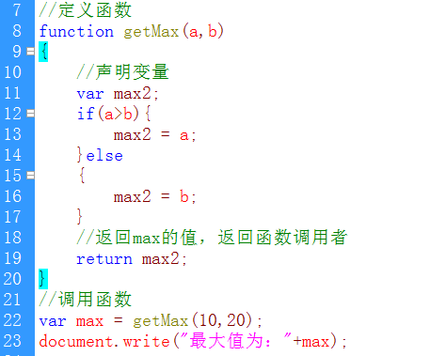
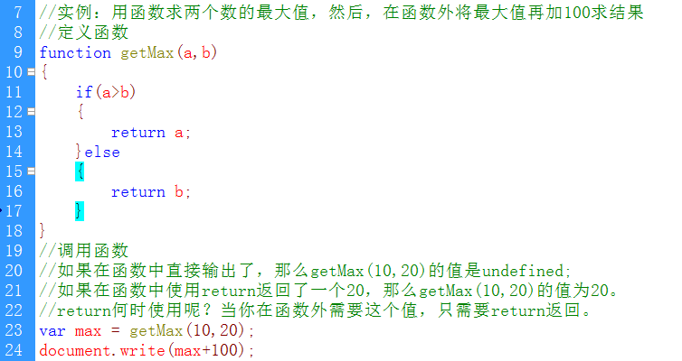

全局变量和局部变量
全局变量：可以在网页的任何地方(函数内部和函数外部)使用的变量，就是“全局变量”。
在函数外部定义的变量，就是“全局变量”。
“全局变量”既可以在函数外使用，也可以在函数内部使用。
“全局变量”在网页关闭时，自动消失(释放空间)。
局部变量：只能在函数内部使用的变量，称为“局部变量”。
“局部变量”在函数内部定义，在函数内部使用。
“局部变量”在函数外部无法访问。
“局部变量”在函数执完完毕就消失了。
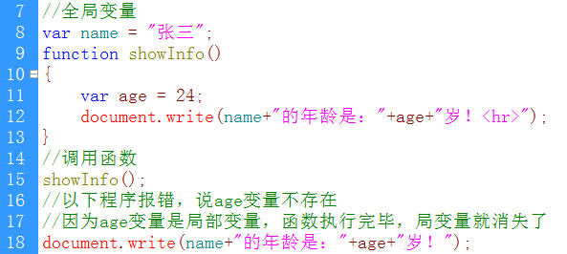
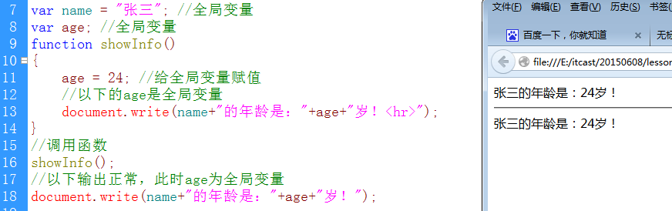
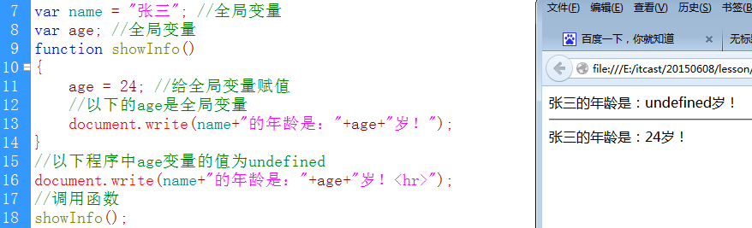
在函数内部，省略关键字var定义的变量是“全局变量”。
注意：var关键字尽量别省略，省略后“全局变量”和“局部变量”会搞不清楚。
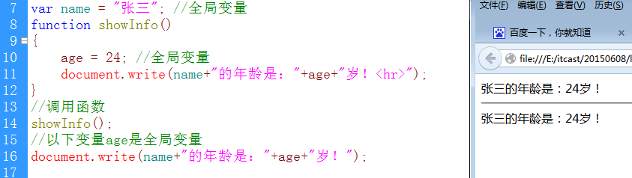
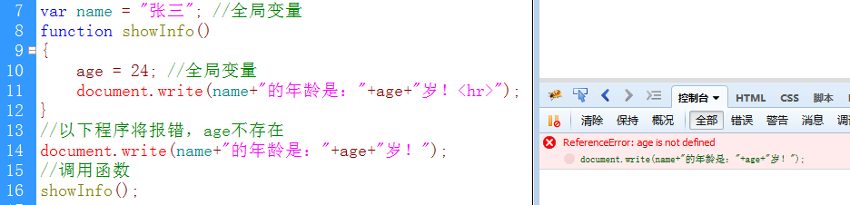

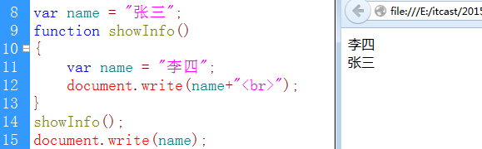

拷贝传值和引用传值
1、拷贝传值：基本数据类型都是“拷贝传值”。
拷贝传值，就是将一个变量的值“拷贝”一份，传给了另一个变量。
拷贝传值中，两个变量之间没有任何联系，修改其中一个变量的值，另一个不会改变。
这两个变量之间，是相互独立的，没有任何联系。

基本数据类型存在“快速内存”“栈内存”中的。因为，基本数据类型只有一个变量名和一个变量值。
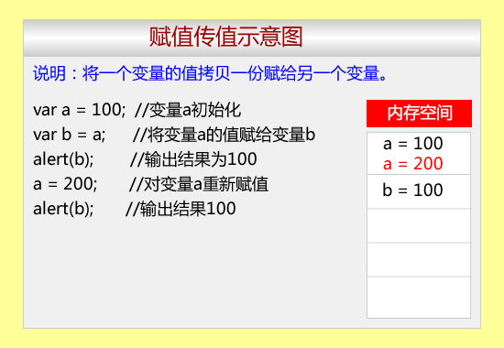
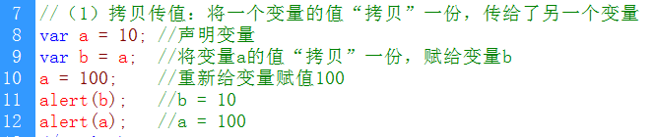
2、引用传址：复合数据类型都是“引用传地址”
复合数据类型的存储分两步：
(1)将变量名和数据地址存在“快速内存”“栈内存”中。
(2)具体的数据存在“慢速内存”“堆内存”中。

引用传址：将一个变量的数据地址，“拷贝”一份，传给另了另一个变量。这两个变量，指向“同一个地址”。
大家共享同一份数据。
如果其中一个变量的值发生了改变，那么，另一个变量的值也得变。要变一起变。
因此，这两个变量是有联系的，要变大家一起变。
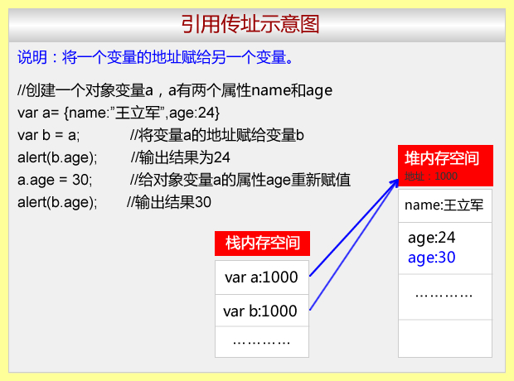
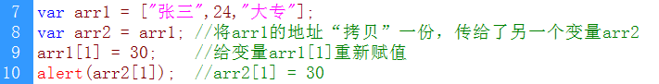

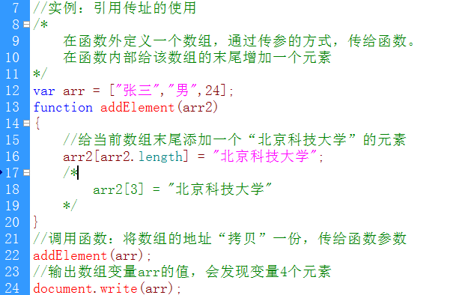

匿名函数：没有名字的函数。
匿名函数，不能单独定义的，也不能单独调用。
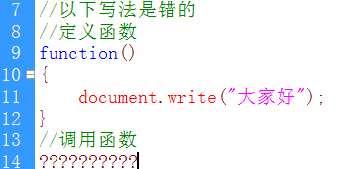
匿名函数，一般是作为数据给其它变量赋值的。可以给普通变量、数组元素、对象的属性赋值。
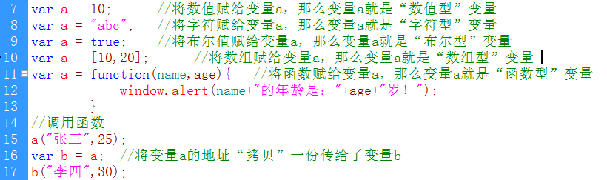

二维数组
给一个数组元素，赋一个数组的值，那么，这个数组就是“二维数组”。
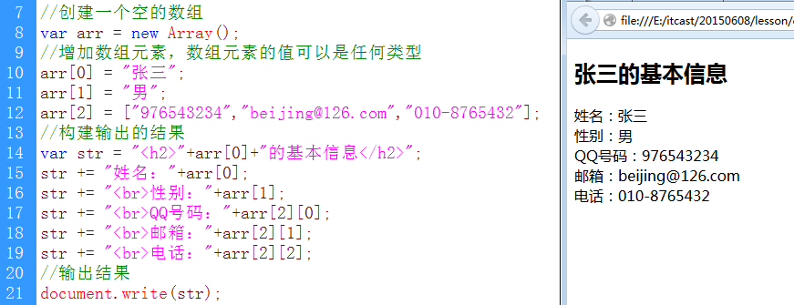
二维数组跟表格很像
var arr = [
[0,1,2,3],
[10,11,12,13],
[20,21,22,23]
];
二维数组，就得用两层循环来实现。也就是说循环套循环。
二维数组的循环，与二维表格的循环一模一样。
二维数组的访问：数组名后跟多个连续的中括号[]，第1个中括号[]代表第一维数组，第2个中括号[]代表第二维数组。
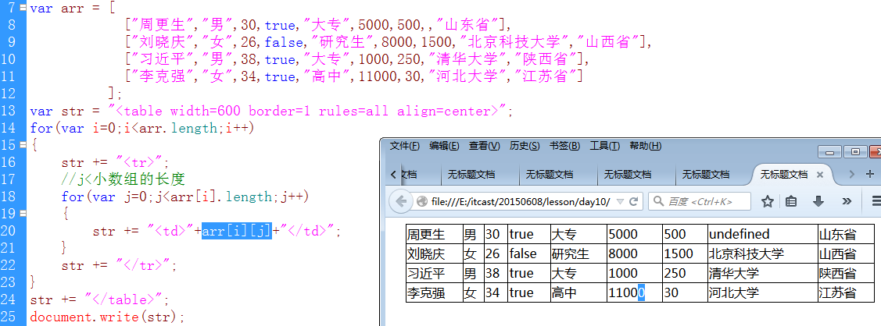

对象
1、对象的概念
人就是一个“对象”，人的特征：身高、体重、姓名、性别、年龄。每个人可以有不同的本身(方法)：打电脑、炒股、开汽车等。
对象是由“属性”和“方法”构成。
2、JS中对象分类
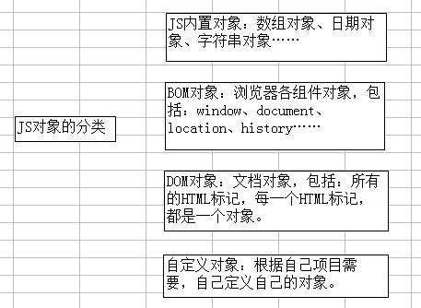

自定义对象（简单介绍，详细就业班）
1、使用new关键字结合构造函数Object()来创建一个空的对象
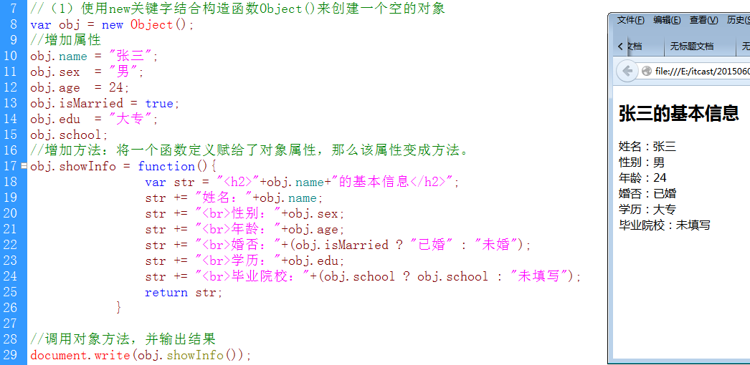
2、使用大括号{}来创建一个对象
